Тема семинара «Технология рациональной переработки вторичного сырья, выделяемого при убое птицы»
ЛЕКТОР Акимова Д.А.
Дата проведения семинара – 10.10.2023 года
Лекционный материал
Цель - распространение информации в области рациональной переработки мясных производств, современных тенденций птицеперерабатывающей отрасли.
ЗАДАЧИ:
- Получить новые знания по переработке вторичного сырья птицеперерабатывающих производств;
- Перспективы использования вторичного сырья птицы для различных целей;
- Рассмотреть новые технологии с использованием вторичного сырья птицеводства в современных технологиях мясных изделий.
ПРАКТИЧЕСКАЯ ЦЕННОСТЬ ДЛЯ ФЕРМЕРА:
фермер ознакомится с основными возможностями использования вторичного сырья птицеводства.
План лекции:
• Введение
• Состояние птицеперерабатывающей промышленности Казахстана;
• Вторичные продукты птицеводства;
• Перспективы переработки вторичного сырья убоя птицы;
• Использование вторичного сырья птицы в технологии мясных продуктов.

ВВЕДЕНИЕ
Птицеводство всегда играло одну из важнейших ролей в снабжении населения высококачественными продуктами. В последние десятилетия отмечается рост значения мяса птицы и продуктов его переработки в питании людей благодаря высоким потребительским свойствам, а в условиях экономического кризиса мясо кур, цыплят-бройлеров является одним из самых важных и наиболее доступных источников животного белка.
Современный рынок продуктов переработки мяса птицы характеризуется широким устойчивым ассортиментом, но показатели новизны ассортимента данных продуктов находятся на низком уровне. Разработки в этой области могут способствовать повышению конкурентоспособности крупных производственных предприятий и развитию предприятий общественного питания. Значимое развитие и совершенствование отрасли производства продуктов из мяса птицы в связи с доступностью технологических ресурсов и сырья позволит занять устойчивое положение на рынке.
Традиционным мясом птицы, потребляемым населением, является мясо цыплят-бройлеров. При этом в последние годы в связи с популяризацией здорового образа жизни все больший интерес среди потребителей приобретает мясо индейки. Мясо индейки содержит значительное количество полноценных белков, ненасыщенных и полиненасыщенных жирных кислот, разнообразные минеральные вещества (фосфор, кальций, калий и т. д.), витамины группы В, А, Е и другие необходимые для организма человека нутриенты. Из мяса индейки в настоящее время вырабатывается широкий ассортимент продукции как массового, так и специализированного назначения.
Птицеперерабатывающая промышленность является одним из самых быстрорастущих секторов пищевой промышленности. Так, в 2021 году было произведено до 140 млн тонн мяса птицы, что оценивалось в 322,5 млрд долларов США при среднегодовом темпе роста 3,8% [1, 2]. Среди мяса птиц, мясо курицы занимает 90% мирового производства, следом идет переработка мяса индейки (5%), утки (4%), гусей и куропаток (2%) [3].

Состояние птицеперерабатывающей промышленности Казахстана
Одним из приоритетных направлений развития пищевой промышленности Республики Казахстан является разработка новых видов пищевых продуктов с использованием всех видов побочных продуктов мясной отрасли. Особый научно-практический интерес представляет внедрение на предприятиях современных технологии производства мясных продуктов основанных на принципах ресурсосберегающих технологий, связанных с организацией глубокой переработки белоксодержащего сырья. На 1 мая 2023г. 25% птицы числилось в хозяйствах населения; 1.3 % - в крестьянских или фермерских хозяйствах и 73,7% у индивидуальных предпринимателей.
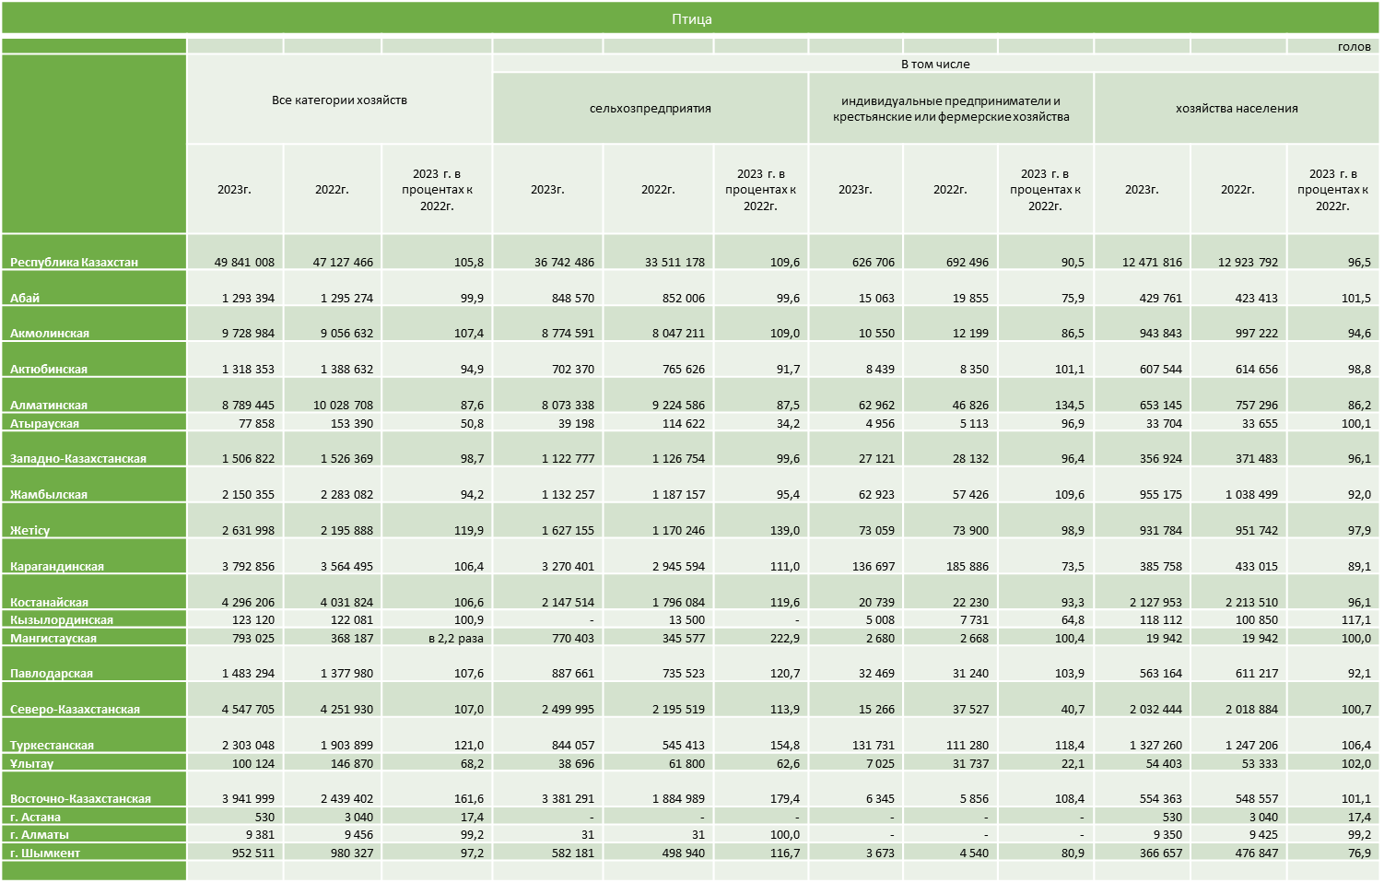
Поголовье птицы составляет 49841008 голов.
Основные производители мяса птицы в Алматинской области производят 31% (от общего производства мяса птицы) - 88,3 тыс. тонн основной рост у АО «Алель Агро», АО «Алатау Құс», ТОО «OTAN Green Food»; 33,3% производит Акмолинская область - предприятия ТОО «Макинская птицефабрика», ТОО «CAPITAL PROJECTS LTD». 18% ВКО на птицефабриках АО «Усть - Каменогорская Птицефабрика», ТОО «Прииртышская бройлерная птицефабрика», ТОО «Восток Бройлер».

Вторичные продукты птицеводства
При переработке птицы методом потрошения общее количество побочных продуктов достигает 23,7−28, 3% от живой массы птицы, в том числе: перья, пух, подкрылок — 4,0−5,7 %, технические отходы (кровь, пищеводы, зобы, кишечники, железистые желудки, желчные пузыри, трахеи, селезенки, яичники, яйцеводы, семенники, кутикулы) — 11,9−14,3 %; головы (без шей) — 2,7−5,6 %, ноги — 2,5−4,6 %.
По химическому составу и физико-механическим свойствам побочные продукты убоя птицы разделяют на следующие виды:
— Кератинсодержащие отходы (перо - пуховое сырье, шпоры и роговые пластинки ног, клювы птицы);
— Кровь;
— Мягкие отходы (технические отходы, легкие, почки);
— Костные отходы (головы, ноги, кости после механической обвалки птицы).
Широко используется побочная продукция птицеводства. Перо и пух идут на изготовление различных бытовых принадлежностей, рыболовных снастей и кормов. Помет птицы в сыром виде – ценное по составу и степени усвоения питательных веществ растениями органическое удобрение. Отходы инкубации и убоя перерабатывают в кормовую муку.

Перспективы переработки вторичного сырья убоя птицы
Одним из приоритетных направлений развития пищевой промышленности Республики Казахстан является разработка новых видов пищевых продуктов с использованием всех видов побочных продуктов мясной отрасли. Особый научно-практический интерес представляет внедрение на предприятиях современных технологии производства мясных продуктов основанных на принципах ресурсосберегающих технологий, связанных с организацией глубокой переработки белоксодержащего сырья. Рассмотрим на зарубежном примере: «Винницкая птицефабрика» - Украинская самая крупная птицефабрика. Генерирует приблизительно 650 тонн в сутки побочных продуктов птицеводства. Предприятие строилось с учетом организации рендеринга (переработки) побочных продуктов – решили проблему с утилизацией и расширили ассортимент. В сутки убой птицы на предприятии достигает 840 тыс. голов и образуется 400 т мягких отходов (кишки, шкура, ноги, головы и пр.), 180 т перьев и 70 т сырой крови – данные побочные продукты в течение 15 минут поступают в цех переработки далее превращаются в мясокостную, кровяную, перьевую муку и жир. Как высокопротеиновое сырье все три вида муки используются в производстве кормов для домашних животных. Для производства мясокостной куриной муки и жира используются мягкие ткани и частично костный каркас птицы (головы и лапы). Для производства кровяной муки, соответственно, берут сырую кровь, которая на специальной линии под давлением и температурой превращается в сухой сыпучий высокопротеиновый продукт. Перьевую муку выпускают на отдельной линии, где сначала с помощью давления и температуры проводят гидролиз увлажненного пера, а потом его сушку. Все процессы происходят очень быстро, что дает возможность получить готовые продукты наивысшего качества.
Все три вида муки — высокопротеиновые, легкоусваиваемые продукты, которые применяются для кормления животных. В производстве кормов главным показателем является доля белка в продукте. Кровяную куриную муку используют в кормовой промышленности аквакультур. Также этот продукт демонстрирует хорошую конверсию (отношение количества затраченного корма к единице полученной продукции, — ред.) при выращивании крупного рогатого скота. То есть небольшая дозировка кровяной муки в комбикормах для КРС дает хорошие показатели роста и веса бычков.
Тысячи тонн побочных продуктов переработки птицы могут быть важными источниками биоактивных пептидов полезных для профилактики различных метаболических заболеваний. Биоактивные пептиды, полученные из побочных продуктов птицеперерабатывающей промышленности, известны своей биологической активностью и положительным влиянием на здоровье человека, особенно антигипертензивными, антиоксидантными, противодиабетическими, противомикробными и противовоспалительными свойствами. Они также были предложены в качестве антиоксидантных и антимикробных ингредиентов для консервирования пищевых продуктов. В настоящее время они используются фармацевтическими компаниями для укрепления здоровья, они также перспективны в пищевой промышленности в качестве нутрицевтиков.
Использование вторичного сырья птицы в технологии мясных продуктов
Обзор доступной научно-технической информации показывает, что ученые разных стран мира занимаются разработкой технологии использования побочных продуктов убоя птицы в пищевой, косметической и фармакологической промышленности. Для применения побочных продуктов убоя птицы в пищевых продуктах разработаны различные способы обработки: физическими способами, ультразвуковой обработкой, криолизом; химическим способом путем воздействия кислотными или щелочными реагентами. Разрабатываются различные биотехнологические методы получения белковых композиции.
Разработаны различные способы применения побочных продуктов убоя птицы в изготовлении мясных продуктов.
Известны способы производства колбасных, студневых и формованных мясных продуктов, мясорастительных рубленых полуфабрикатов, мясных консервов - содержащие добавки, полученные из побочного сырья убоя птицы.

Лектор Акимова Д.А.

Директор СФ КазНИИППП Суйчинов А.К.

